**Reunião 20/05/21**

**Fluxo de dados/Estrutura do código**

Um desenho inicial do fluxo de dados da aplicação Lean para o Scheduler.

Numa fase inicial, um dashboard não contem widget nenhum. O utilizador deve selecionar um widget dos que nós disponibilizamos para ser adicionado ao dashboard.

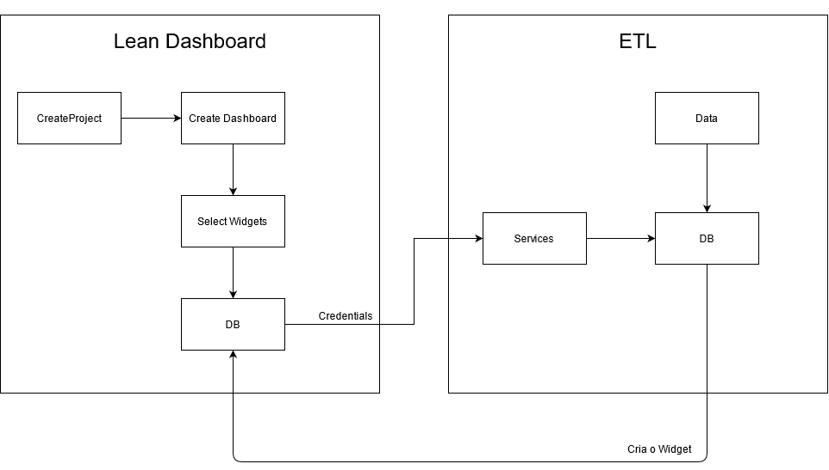

Este processo representa a adição de um widget ao dashboard de um projeto. Este widget é criado do lado do ETL, de modo a ultrapassar os problemas de tempo que seriam causados pelo scheduler. Assim que fosse feita a associação de um widget a um dashboard, este chamaria o ETL para a criação do mesmo em base de dados.

Após a adição de pelo menos um widget a um dashboard, o processo do scheduler começaria a funcionar.

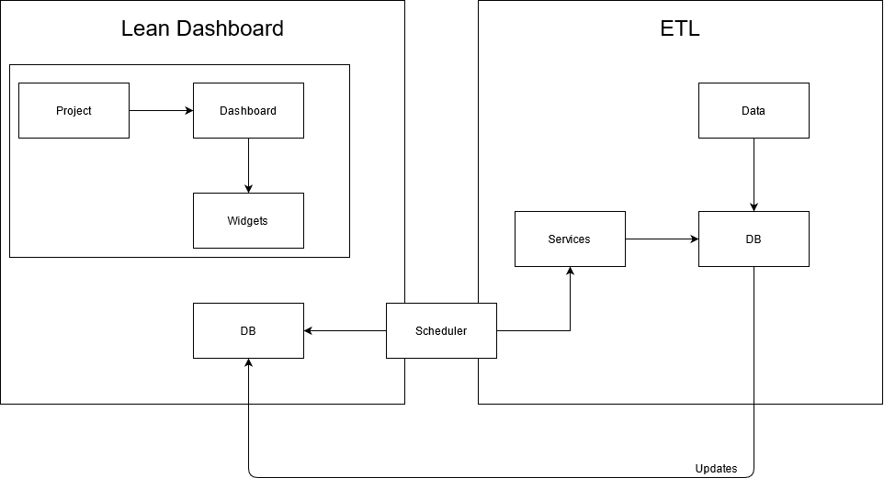

Cada dashboard teria um processo scheduler associado, sendo que a informação de cada widget seria atualizada periodicamente. Este processo iria buscar informação sobre os widgets que o dashboard tem, executando as funções do ETL necessárias para que este seja atualizado.

**Exemplos de Widgets(Estado atual)**

**Widget Jira Sprint Gauge Chart**

"_index": "etl-widgets",

                "_type": "_doc",

                "_id": "E1-YhXkBDnV13TBBrohx",

                "_score": 1.0,

                "_source": {

                    "name": "Jira sprint gauge chart",

                    "code": "J_SDGC",

                    "data": [

                        {

                            "sprintName": "SP Sprint 2",

                            "info": {

                                "remaining_days": 14,

                                "past_days": 14,

                                "difference_in_days": 28,

                                "percentage": 50

                            }

                        },

                        {

                            "sprintName": "PROJ Sprint 1",

                            "info": {

                                "remaining_days": 14,

                                "past_days": 14,

                                "difference_in_days": 28,

                                "percentage": 50

                            }

                        }

                    ]

Este widget teria informação suficiente para mostrar o número de dias que faltam até ao final do sprint num gauge chart.

**Widget Squash Test Results Pie Chart**

"_index": "etl-widgets",

                "_type": "_doc",

                "_id": "FF-bhXkBDnV13TBBc4hp",

                "_score": 1.0,

                "_source": {

                    "name": "Squash test results pie chart",

                    "code": "S_PTPC-5",

                    "data": [

                        {

                            "total": 171,

                            "counts": [

                                {

                                    "status": "SUCCESS",

                                    "percentage": "18.13"

                                },

                                {

                                    "status": "READY",

                                    "percentage": "64.33"

                                },

                                {

                                    "status": "FAILURE",

                                    "percentage": "11.11"

                                },

                                {

                                    "status": "RUNNING",

                                    "percentage": "4.09"

                                },

                                {

                                    "status": "BLOCKED",

                                    "percentage": "2.34"

                                }

                            ]

                        }

                    ]

Este widget contém informação sobre os estados de todos os testes de um projeto Squash em percentagem para ser demonstrado num pie chart.

**Widget Squash Test Per Iteration Data Table**

"_index": "etl-widgets",

                "_type": "_doc",

                "_id": "FV-chXkBDnV13TBBkYgA",

                "_score": 1.0,

                "_source": {

                    "name": "Squash test per iteration data table",

                    "code": "S_TIDT-5",

                    "data": [

                        {

                            "campaign": 18,

                            "iteration": "1",

                            "counts": [

                                {

                                    "status": "SUCCESS",

                                    "counts": 2

                                },

                                {

                                    "status": "READY",

                                    "counts": 2

                                }

                            ]

                        },

                        {

                            "campaign": 19,

                            "iteration": "Itération",

                            "counts": [

                                {

                                    "status": "SUCCESS",

                                    "counts": 2

                                },

                                {

                                    "status": "FAILURE",

                                    "counts": 2

                                },

                                {

                                    "status": "READY",

                                    "counts": 9

                                },

                                {

                                    "status": "RUNNING",

                                    "counts": 1

                                }

                            ]

                        },

Esta widget tem informação sobre cada iteração de um projeto, nomeadamente uma contagem dos vários estados dos testes de modo a os expor numa data table.

**ETL**

Alguns dos módulos do ETL foram melhorados de modo a melhor satisfazerem o seu propósito.

O módulo services agora é responsável por obter dados do módulo data e se necessário passar esses dados para o respetivo módulo transformer, executando depois as funções de armazenamento na base de dados do módulo DB.

O módulo DB foi alterado de modo a ser responsável exclusivamente pelo acesso à base de dados, sendo que qualquer método que envolva a transformação dos dados estará presente no módulo transformer, isto inclui a modificação de dados para ser transformados em widgets ou apenas a filtração das propriedades do objeto JSON obtido das várias fontes de informação.

**Scheduler**

De momento, já temos uma pequena implementação do Scheduler utilizando o módulo node Cron. Para cada dashboard é criado um job que é executado em intervalos de tempo definidos para teste. Dentro do módulo scheduler existe um mapa que associa um código criado por nós a cada função do módulo “services” do lado do ETL. Este tem como chave um código, uma string, e como valor a função do services a ser chamada.

O código definido é único para cada widget e contém informação relativa à fonte de informação, o widget que é necessário e os vários parâmetros necessários para uma chamada correta à função do ETL.

O job do scheduler executa uma função que itera pelos ids dos widgets associados a um dashboard, obtém a informação dos mesmos e através do código que estes têm na sua estrutura procura no mapa a função a ser chamada, executando-a com os parâmetros necessários e com o id do widget a atualizar informação.

Está também implementada uma função que altera a cadência da chamada à função do job.

Foram verificados os seguintes problemas:

* Os widgets estão já a ser adicionados. Verificámos uma dificuldade na associação de um widget criado e as informações necessárias para o scheduler criar um job para os widgets. Foi pensado no seguinte modelo para uma widget no futuro poder ser atualizada.

widget = {  
 id : 'id', name : 'Squash Test Pie Chart',  
 code : 'S_ABCD-param1-param2-param3…',  
 projectInfo : {  
 azurePath : 'path',  
 jiraPath : 'path',  
 squashPath : 'path'  
 },  
 data : [. . .]  
}

* A cadência da atualização dos widgets deve ser global para um dashboard? Ou cada widget deve ter o seu próprio ritmo?
* Que tipo de informações precisaríamos de lhe passar para além dos caminhos para as API, tokens e cadência? Esta informação estaria presente no widget?

**Autenticação e Tokens**

Numa fase inicial, começámos apenas por suportar operações de criação de utilizadores, login e logout para utilizadores locais. Num futuro próximo, e depois de esclarecidas algumas questões sobre tokens e credenciais, começaremos a implementação do módulo Authization.

Surgiu a seguinte questão no que toca às credenciais da aplicação:

* A picture containing timeline

  Description automatically generatedOnde são guardadas as credenciais? Junto de um dado projeto ou de cada utilizador:

Guardar junto do projeto seria benéfico. Só seriam utilizados um par de credenciais (seriam sempre as do manager do projeto). As credenciais seriam inseridas pelo manager.

Guardar as credenciais junto de cada user (cada user teria as suas credencias) iria possivelmente causar mais informação a ser armazenada na db e a ser gerida pela aplicação.